# Использование здоровьесберегающей технологии на уроке английского языка по теме "My Morning" в 3-м классе по учебнику "Way Ahead" изд. MacMillan

**Михайлова Елена Петровна**  
*учитель английского языка, первой категории*

**Цель:**

* Познакомить детей с новыми лексическими единицами по теме “My Day” (get up, wash, brush, morning, have breakfast, face, teeth, school, goodbye, say).

**Задачи:**

1. Отработать употребление новых слов в речи.
2. Научить задавать вопросы (Do you get up at 7 o`clock?) и отвечать на них (Yes, I do. No, I don’t).
3. Развивать навыки аудирования.

**Оборудование:**

* компьютер с установленной программой (WA-2 U-7 b),
* карточки с новыми словами,
* макет часов,
* название темы в виде облака, и спрятавшееся за ним солнце,
* увеличенное письмо девочки,
* макет вопроса с краткими ответами,
* учебники “ Way Ahead” и рабочие тетради к ним,
* видео фрагмент физической минутки.

**План**

1. Приветствие
2. Сообщение цели и задач T-CL
3. Прослушивание диалога CL
4. Отработка новых слов в действии T-CL
5. Прочтение текста за учителем T-CL
6. Устная отработка кратких ответов на вопросы T-P,P,P,P,P
7. Самостоятельная парная работа с вопросительными предложениями. P-P
8. Вывод P,P,P-Cl
9. Повторное чтение цепочкой диалога с переводом P-P-P-P-P
10. Физическая минутка. T-CL
11. Работа в рабочих тетрадях с новой лексикой. Вывод. CL
12. Практика построения вопросительных предложений с комментарием.P-CL
13. Индивидуальные, самостоятельные ответы на вопросы CL
14. Игровая проверка усвоенной лексики на компьютере с предварительным чтением письма девочки. P-P-P-P-P
15. Итог урока и выводы. Рефлексия. P-CL CL
16. Оценивание работы детей на уроке с комментированием.
17. Домашние задание (дифференцировано).

**1. Приветствие**

*Good morning boys and girls. (Good morning! Good morning! Good morning to you! Good morning! Good morning! I am glad to see you!) Sit down!*

**2. Сообщение цели и задач**

Mы с вами так часто здороваемся таким образом, что перестали предавать значения слову “ morning”, а ведь именно утро самая главная часть нашего дня. А почему? (готовимся к новому дню) Правильно, и от того, как мы подготовимся к нему, зависит успех дня.

Look at the board. You can see a letter of little girl Sue. Let`s read it. (дети пытаются читать, но у них не получается) Почему у нас не получается прочитать письмо? Что нам предстоит узнать на уроке?

Сегодня мы научимся описывать наше утро и задавать вопросы о нём.

**3. Прослушивание диалога CL**

*Open your books on page 48, ex. 1a. You can see Tom and his mother. Listen attentively and try to guess what he does in the morning. Рut on your head phones* (дети слушают аудиозапись)

**Tom - I get up at 7 o’clock. I have breakfast with my sister, Meg. I wash my face…and brush my teeth. Then I brush my hair. I say goodbye and go to school. Bye , Mum!**

**Mum - Bye, Tom!**

**4. Отработка новых слов в действии T-CL**

*Take off your head phones. Do you understand Tom’s speech? Let’s reaped his words and show the actions*. (Учитель проговаривает фразу за фразой с показом действий. Дети проговаривают и показывают их).

**I get up. I have breakfast. I wash my face… And brush my teeth. Then I brush my hair. I say goodbye. And go to school. Bye , Mum!**

**5. Прочтение текста за учителем T-CL**

*Now we read the text again. Reaрet after me*. (Учитель читает текст дети прочитывают за ним)

Сможем мы теперь побеседовать об утре каждого из вас? Что нам необходимо уметь делать? (Задавать вопросы.)

**6. Устная отработка кратких ответов на вопросы T-P,P,P,P**

(Указывая на себя учитель ведет диалог с учениками с использованием макета часов) *I get up at 7 o`clock. Do you get up at 7 o`clock? Yes, I do. No, I don`t.-* хоровые ответы детей, затем индивидуальные.

**7. Самостоятельная парная работа с вопросительными предложениями. P-P**

*Look at the dialogue of the boy and girl, ex. 1b.* *Try to ask 3 questions each other with the help of words.*

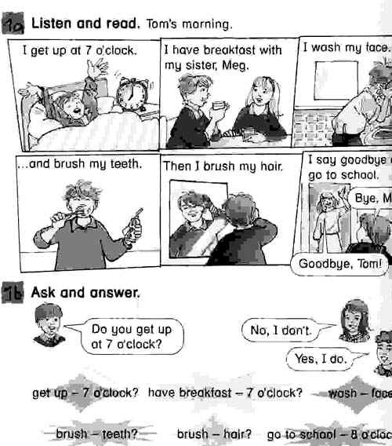

Для образца пара ребят показывает свой диалог. (Работая в парах по предложенным в учебнике опорным словам дети задают по 3 вопроса друг другу и отвечают на них.)

|  |  |  |
| --- | --- | --- |
| **…get up - 7 o’clock?** | **….have breakfast at 8 o’clock?** | **….wash – face?** |
| **…brush teeth?** | **….brush-hear?** | **…go to school at 8 o`clock?** |

**8. Вывод P,P,P-Cl**

Кому было сложно задавать вопросы? Почему? (Плохо запомнили слова или их перевод.) Чтобы проверить себя хорошо ли мы запомнили все слова. Давайте прочтем рассказ Тома и переведем его.

**9. Повторное чтение цепочкой диалога с переводом P-P-P-P-P**

*Let`s read. Person by person with translating*. (Дети цепочкой самостоятельно с переводом читают текст.)

А как вы думаете, что самое главное забыл утром сделать Том? (Зарядку)

**10. Физическая минутка. T-CL (с демонстрацией видео)**

**Head and shoulders, knees and toes, knees and toes.**

**Head and shoulders, knees and toes, knees and toes.**

**Еyes and nose and ears and mouth.**

**Head and shoulders, knees and toes, knees and toes.**

**11. Работа в рабочих тетрадях с новой лексикой. Вывод. CL**

*Now you know many words. Can you write them without mistakes?*

Что необходимо уметь делать чтобы писать письма? (Знать написание слов.) Давайте попробуем восстановить рассказ Тома и заполним попуски.

*Open workbooks on page 52, ex.2a. Read words PPP. You have 3 minutes. Do yourselves this exercise.* (Затем правильность заполнения проверяется посредством чтения вслух предложений с переводом) (Отметки выставляются тем кто первый выполнил и ответил)

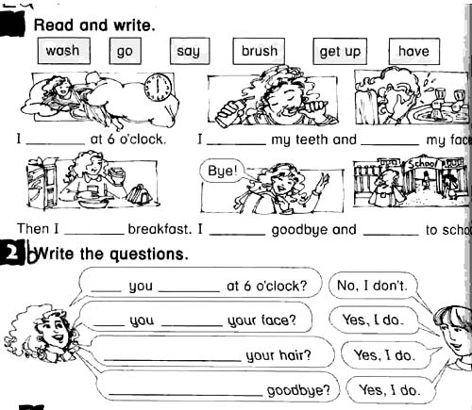

Практика построения вопросительных предложений с комментарием.P-CL

Скажите, когда люди пишут письма они только о себе рассказывают и все? (они задают много вопросов ) А мы с вами умеем задавать вопросы?

*Continue our work and try to write questions. Do exercise 2 page 52, ex.2b.* <Рисунок 2>.(ученик комментирует свое письмо и получает отметку, класс работает одновременно)

|  |  |
| --- | --- |
| **___you_____at 6 o`clock?** | **___you_____your hear?** |
| **___you_____your face?** | **___you_____goodbye?** |

13. Индивидуальные, самостоятельные ответы на вопросы CL

Что вы научились делать сегодня уроке? Мне хочется побольше узнать как каждый из вас проводит свое утро. *Answer the questions in your workbooks for 3 minutes and give me.* (Дети самостоятельно отвечают на вопросы и сдают на проверку свои тетради.)

14. Игровая проверка усвоенной лексики на компьютере с предварительным чтением письма девочки. P-P-P-P-P

Теперь давайте попробуем проверить все ли новые слова мы с вами запомнили (Каждый учащийся на собственном компьютере выполняет упражнение по подстановке слов в игре WA-2 Unit 7-b.)

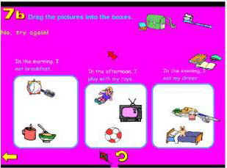

15. Итог урока и выводы. Рефлексия. P-CL CL

Что помогло вам прочитать и понять письмо? Какие новые слова вы узнали? Что у кого получилось? Что не получилось и почему? Над чем нам предстоит поработать дома? (Научиться без ошибок писать новые слова и тренировать чтение.)

**РЕФЛЕКСИЯ** На столах перед вами лежат солнышки которые помогут мне узнать какое у каждого из вас настроение, если у вас всё полечилось на уроке то ваше солнышко улыбнётся, если не все вам удавалось или что то осталось не понятным, то скорее всего ваше солнышко загрустит. (После заполнения ребята показывают свои солнышки и на основе основного настроения большое солнце на доске улыбается или грустит.)

16. Оценивание работы детей на уроке с комментированием

Домашние задание (дифференцировано)

*Open your registers and write homework .* Слова прописать и выучить, текст читать.(Описать свое утро /письменно/ для сильных учеников.)

THE LESSON IS OVER. GOODBYE.